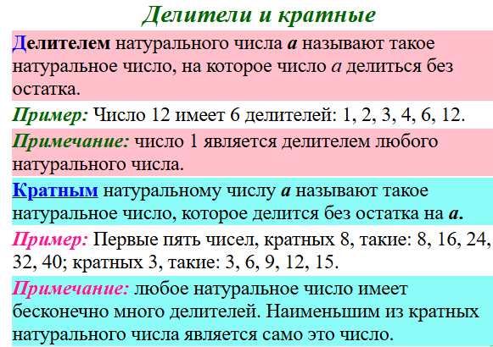
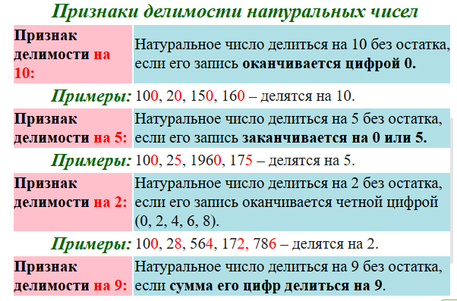
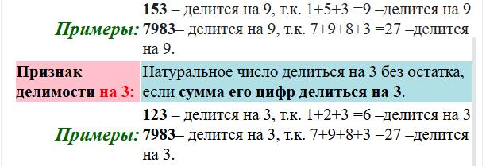  №1. Проверьте, что:  а) 14 является делителем числа 518;  б) число 729 кратно числу 27;  в) число 1024 кратно числу 32;  г) 17 является делителем числа 714.  №2. Среди данных чисел 4, 6, 24, 30, 40, 120 выберите:  а) те, которые делятся на 4; д) делители 90;  б) те, которые делятся на 6; е) делители 80;  в) те, на которые делится 72; ё) кратные 24;  г) те, на которые делится 60; ж) кратные 40.  №3. Выпишите все двузначные числа, кратные 12, но не кратные 7.  №4. Среди данных чисел 7, 21, 28, 63, 147, 89 выберите:  а) числа, имеющие больше шести делителей;  б) числа, кратные 63;  в) число, имеющее наименьшее количество делителей среди данных чисел;  г) число, имеющее наименьшее количество кратных среди данных чисел.  №5. Найдите наибольший общий делитель:  а) 30 и45; б) 13 и 5; в) 150, 75 и 300.  №6. Найдите наименьшее общее кратное для чисел:  а) 2 и 7;  б) 12 и 20;  в) 18 и 27 | №1. Проверьте, что:  а) 14 является делителем числа 518;  б) число 729 кратно числу 27;  в) число 1024 кратно числу 32;  г) 17 является делителем числа 714.  №2. Среди данных чисел 4, 6, 24, 30, 40, 120 выберите:  а) те, которые делятся на 4; д) делители 90;  б) те, которые делятся на 6; е) делители 80;  в) те, на которые делится 72; ё) кратные 24;  г) те, на которые делится 60; ж) кратные 40.  №3. Выпишите все двузначные числа, кратные 12, но не кратные 7.  №4. Среди данных чисел 7, 21, 28, 63, 147, 89 выберите:  а) числа, имеющие больше шести делителей;  б) числа, кратные 63;  в) число, имеющее наименьшее количество делителей среди данных чисел;  г) число, имеющее наименьшее количество кратных среди данных чисел.  №5. Найдите наибольший общий делитель:  а) 30 и45; б) 13 и 5; в) 150, 75 и 300.  №6. Найдите наименьшее общее кратное для чисел:  а) 2 и 7;  б) 12 и 20;  в) 18 и 27

